新 书 推 荐
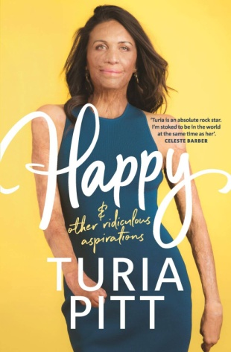
中文书名：《幸福，以及其他遥不可及的愿望》
英文书名：HAPPY (AND OTHER RIDICULOUS ASPIRATIONS)
作 者：Turia Pitt
出 版 社：EBURY AUSTRALIA
代理公司：Curtis Brown /ANA/Claire
页 数：320页
出版时间：2020年9月
代理地区：中国大陆、台湾
审读资料：电子稿
类 型：励志

内容简介：

想要更多。但获得更多，你就能变得更快乐吗？澳大利亚人图里亚·皮特（Turia Pitt）深谙如何引人思考，他采访了众多知名运动员、喜剧演员、科学家和全球的专家，探讨从金钱到人际关系等一切因素如何影响我们的幸福感。

图里亚·皮特是一位才华横溢的激励者。她不仅从难以想象的困境中生存下来，还创办了自己的企业“冠军学校”（School of Champions），它激励了成千上万的人。改变他们的心态和生活，努力去实现自己的远大目标。

现在，这个最有韧性、最顽强的女人已经把她的注意力转向了我们追求幸福这个难以捉摸的想法。当我们的生活过于忙碌，过于复杂，容易陷入失败和消极情绪时，我们还能获得满足吗？

是的，我们可以！

正如图里亚所说，“追求幸福没有终点。这是一个连续的过程，在这个过程中有足够的改进空间。在这本书中，图里亚以她特有的幽默和勇敢的智慧，明确指出了拥有充实生活的最重要因素；一种持续的生活……更加快乐！从练习感恩，到在平静的早晨规划安排你的一天，再到培养亲密、信任、善良，和你的目标意识——以及完成大大小小的目标——在这本书中，图里亚将汇集她所有的妙招，给你提供你所需要的动力，让你的生活一点一点变得更加快乐。

作者简介：

图里亚·皮特（Turia Pitt）就是活生生的证明，只要有正确的心态，一切皆有可能。2011年，图里亚在参加100公里超级马拉松比赛时，草地发生大火，她全身65%被烧伤。但从灾难中生存下来，还只是她最微不足道的成就。图里亚是澳大利亚最受敬仰、最受广泛认可的人之一，她还成为畅销书作家，两次铁人冠军，她同时还是一名人道主义者，为非盈利机构Interplast筹集了超过一百万美元的资金。图里亚通过她的在线活动、书籍和在线节目，激励了数百万人，鼓励他们更加自信地生活，战胜恐惧，追寻自己最疯狂的梦想。

媒体评价：

“图里亚是一个活生生的证明，只要你有足够坚定的人生目标和远见，你就能战胜任何挑战，在任何环境里生存。”
----托尼·罗宾斯（Tony Robbins）

“图里亚的韧性、坚持，以及战胜和征服一切的心理驱动力，在整个房间里留下了难以形容的持续回响。”
----苏珊·鲍尔（Susan Bower）

“温暖人心，发人深省，娱乐性强，图里亚俘获了所有人的心。”
----莎拉·詹金（Sara Jenkins）

谢谢您的阅读！
请将反馈信息发至：乔明睿（Claire）
安德鲁﹒纳伯格联合国际有限公司北京代表处
北京市海淀区中关村大街甲59号中国人民大学文化大厦1705室, 邮编：100872
电话：010-82449026
传真：010-82504200
Email: Claire@nurnberg.com.cn
网址：www.nurnberg.com.cn
微博：http://weibo.com/nurnberg
豆瓣小站：http://site.douban.com/110577/
微信订阅号：ANABJ2002

